Вариант №1. Ч а с т ь А.
А 1. | 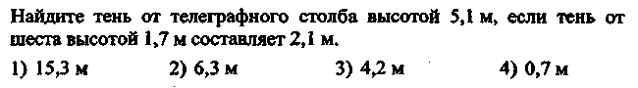 | А 7. | 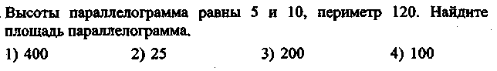
А 2. | 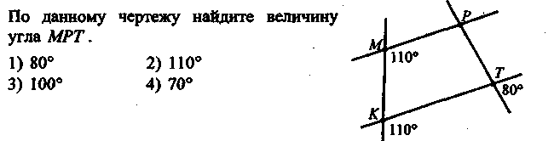 | А 8. | 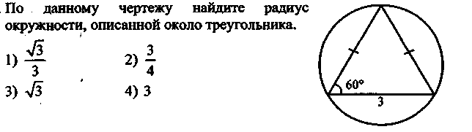
А 3. | 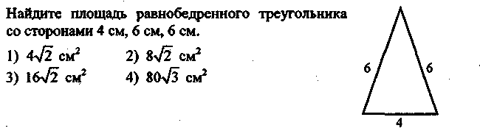 | А 9. | 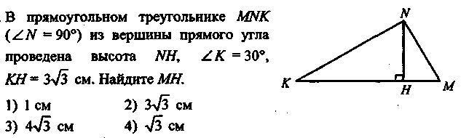
А 4. | 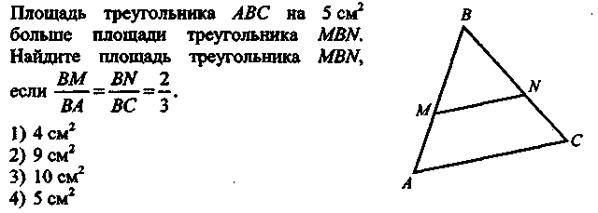 | А 10 | 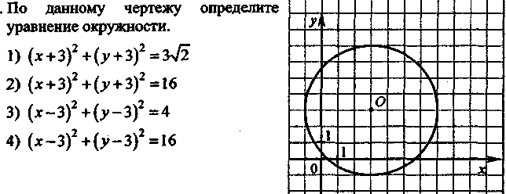
А 5. | 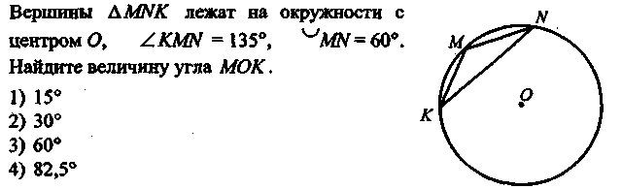
А 6. | 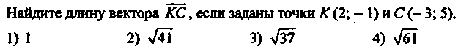

Вариант №1. Ч а с т ь В.
В 1. |  |  |  | В 2.
Вариант №2. Ч а с т ь А.
А 1. |  | 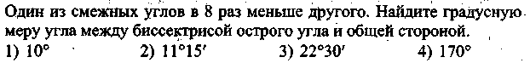  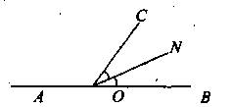 | А 7. |  | 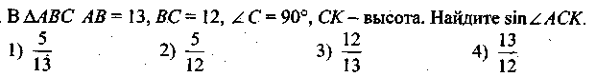
А 2. |  | 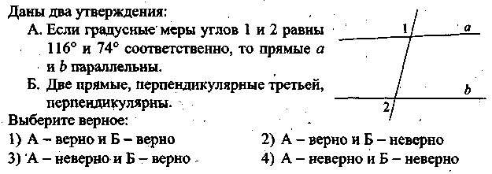 | А 8. |  | 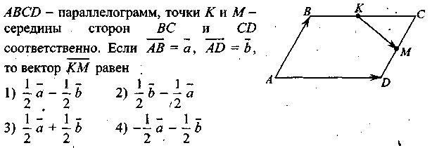
А 3. |  | 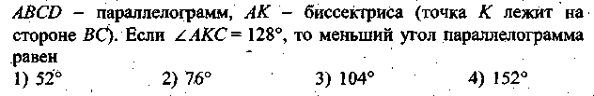 | А 9. |  | 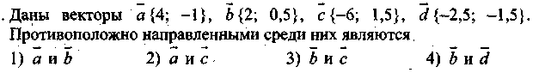
А 4. |  | 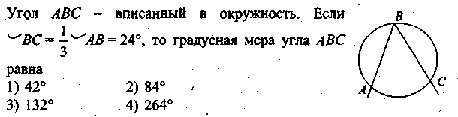 | А 10. |  | 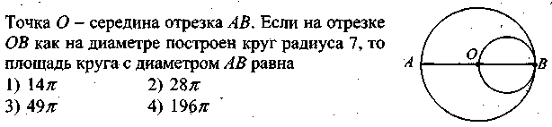
А 5. |  | В  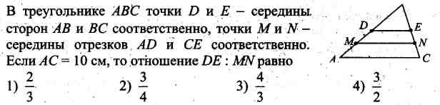
А 6. |  | 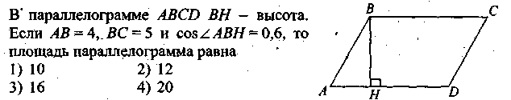

Вариант 2. Ч а с т ь В.
В 1. | 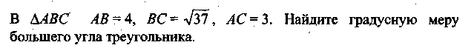 |  |  | В 2.
Вариант №3. Ч а с т ь А.
А 1. |  | 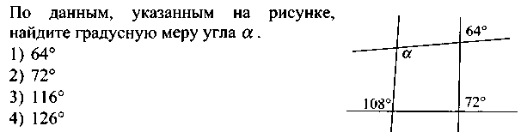 | А 7. |  | 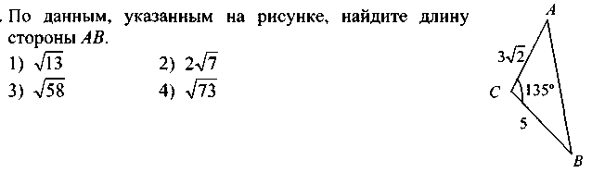
А 2. |  | 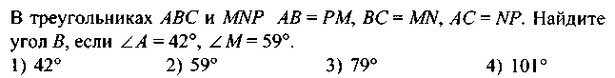 | А 8. |  | 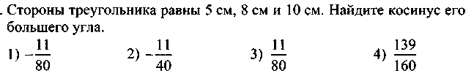
А 3. |  | 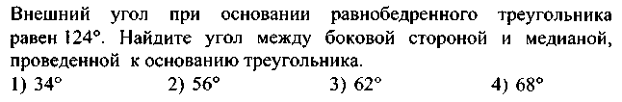 | А 9. |  | 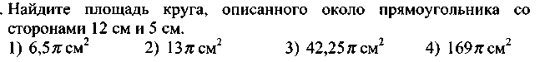
А 4. |  | 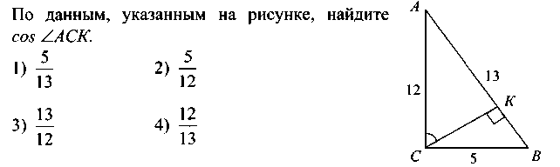 | А 10. |  | 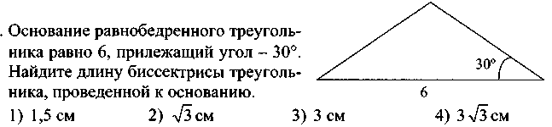
А 5. |  | 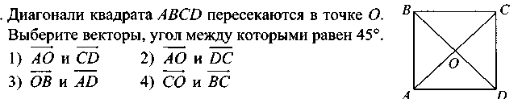
А 6. |  | 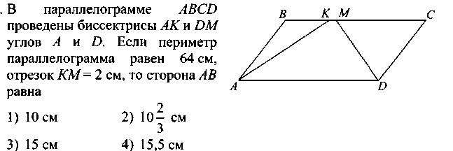

Вариант №3. Ч а с т ь В.
В 1. |  | В 2. | 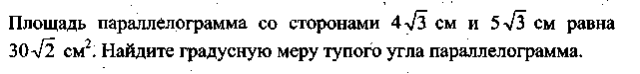
Вариант №4. Ч а с т ь А.
А 1. | 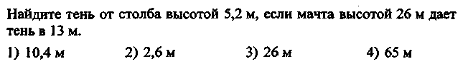 | А 7. | 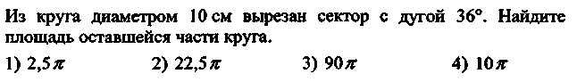
А 2. | 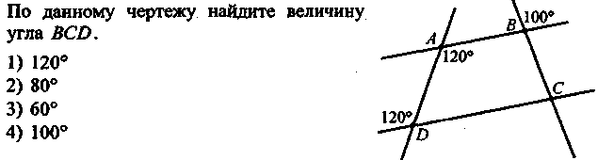 | А 8. | 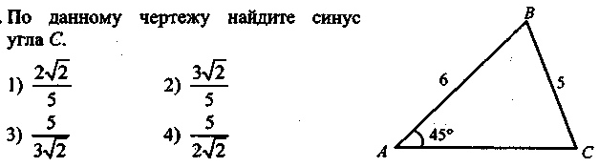
А 3. | 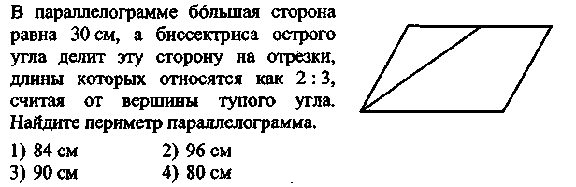 | А 9. | 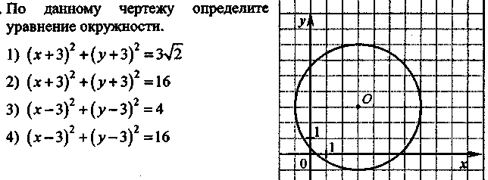
А 4. | 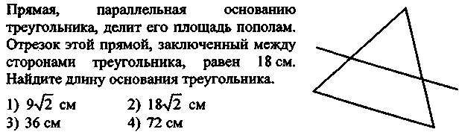 | А 10. | 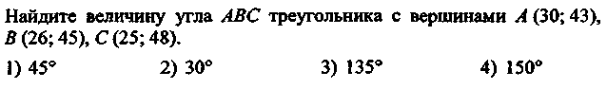
А 5. | 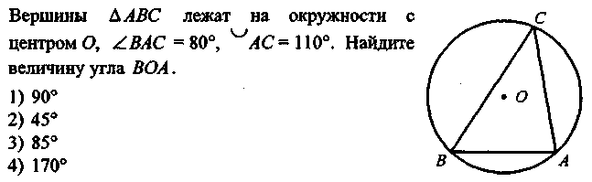
А 6. | 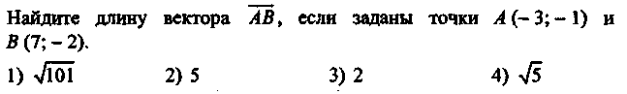

Вариант 4. Ч а с т ь В.
В 1. | 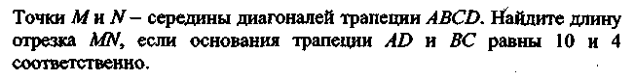 | В 2.

Вариант №5. Ч а с т ь А.
А 1. | 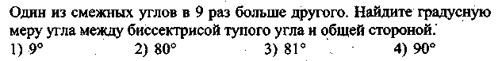 | А 7. | 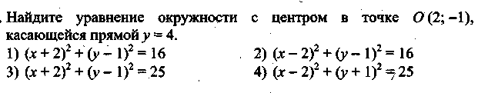
А 2. | 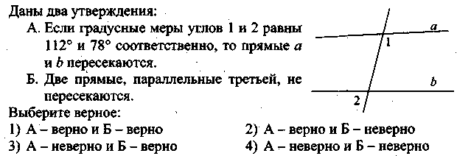 | А 8. | 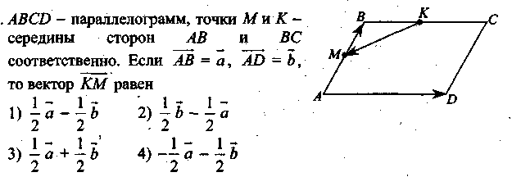
А 3. | 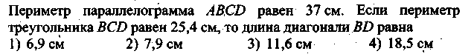 | А 9. | 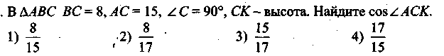
А 4. | 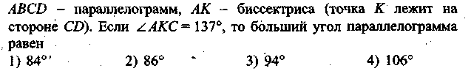 | А 10 | 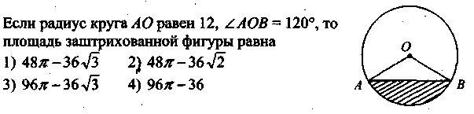
А 5. | 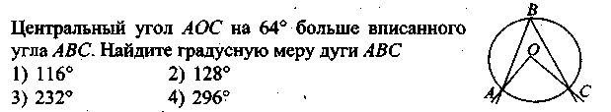
А 6. | 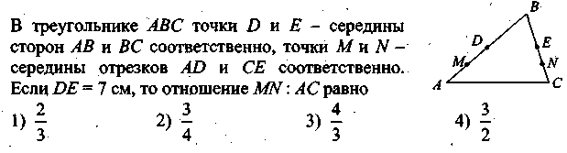

Вариант №5. Ч а с т ь В.
В 1. | 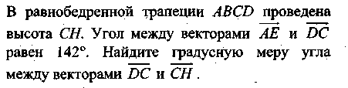 | В 2.

Вариант №6. Ч а с т ь А.
А 1. | 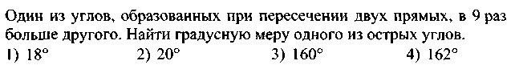 | А 7. | 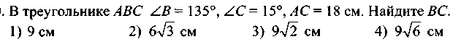
А 2. | 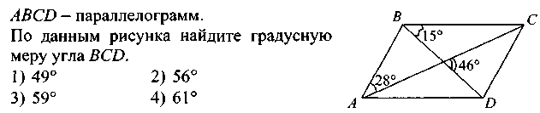 | А 8. | 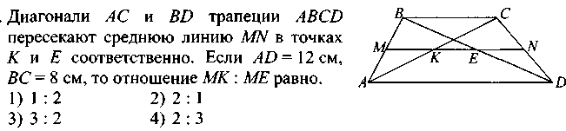
А 3. | 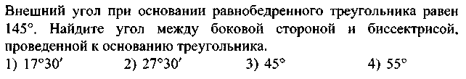 | А 9.
А 4. | 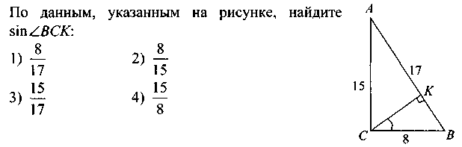 | А 10 | 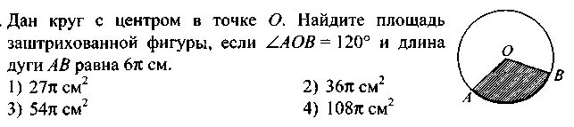
А 5. | 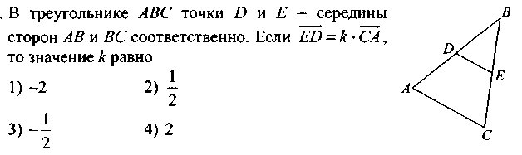
А 6. | 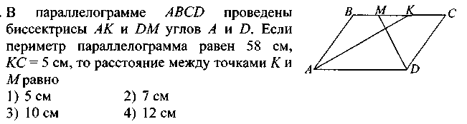

Вариант 6. Ч а с т ь В.
В 1. | 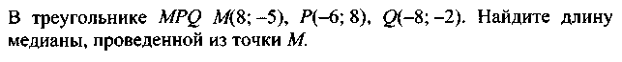 | В 2. | 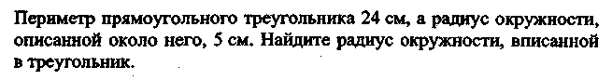

Вариант №7. Ч а с т ь А.
А 1. | 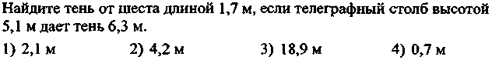 | А 7. | 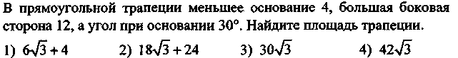
А 2. | 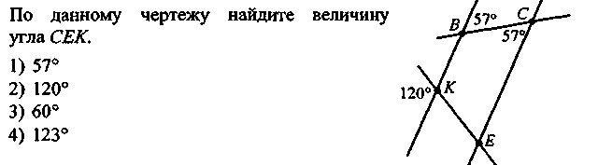 | А 8. | 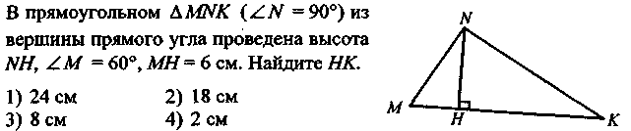
А 3. | 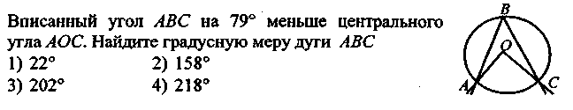 | А 9. | 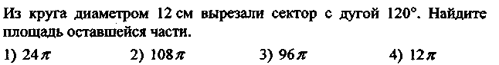
А 4. | 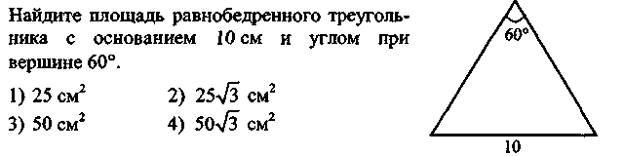 | А 10 | 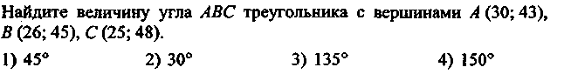
А 5. | 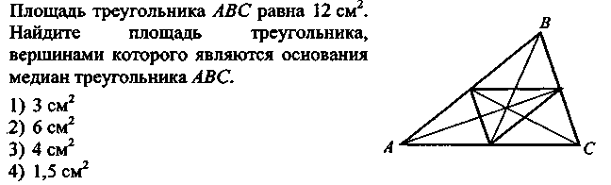
А 6. | 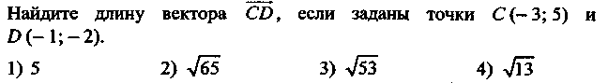

Вариант №7. Ч а с т ь В.
В 1. |  | В 2.

Вариант №8. Ч а с т ь А.
А 1. | 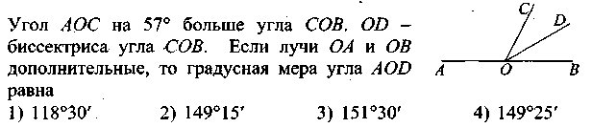 | А 7. | 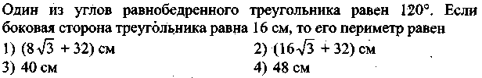
А 2. | 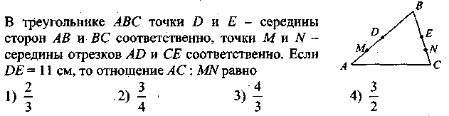 | А 8. | 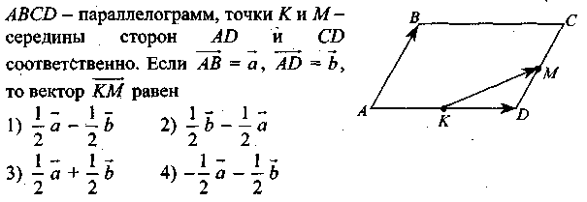
А 3. | 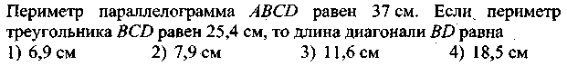 | А 9. | 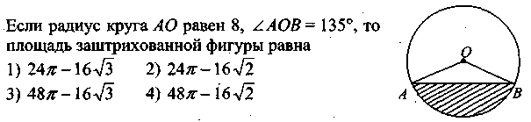
А 4. | 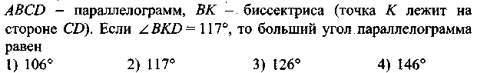 | А 10 | 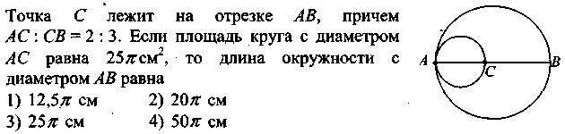
А 5. | 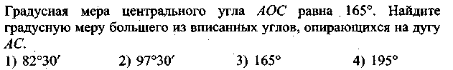
А 6. | 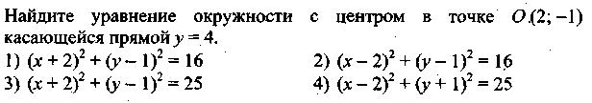

Вариант №8. Ч а с т ь В.
В 1. | 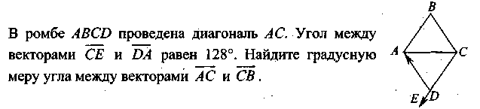 | В 2.

Вариант №9. Ч а с т ь А.
А 1. | 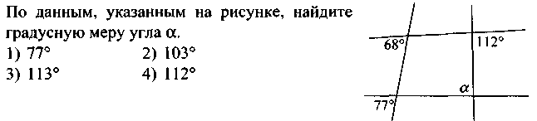 | А 7. | 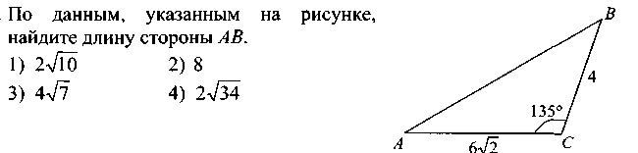
А 2. | 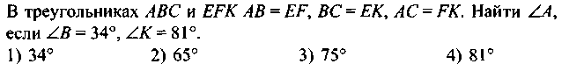 | А 8. | 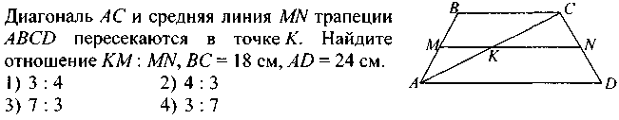
А 3. |  | А 9. | 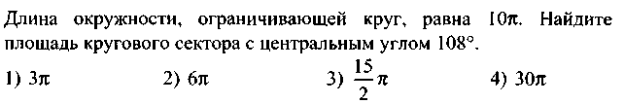
А 4. | 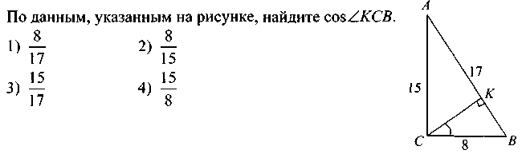 | А 10. | 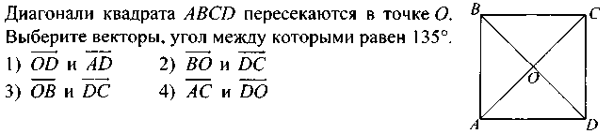
А 5. | 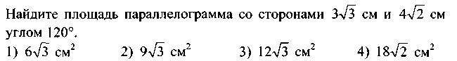
А 6. | 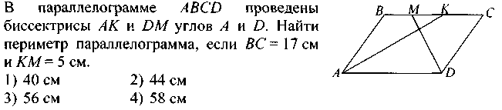

Вариант №9. Ч а с т ь В.
В 1. |  | В 2. | 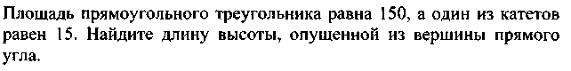

Вариант №10. Ч а с т ь А.
А 1. | 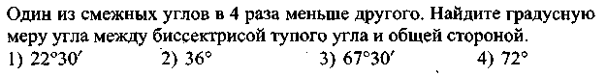 | А 7. | 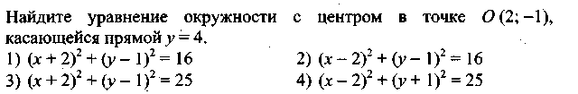
А 2. | 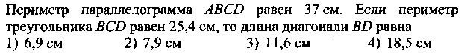 | А 8. | 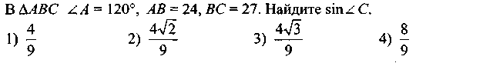
А 3. | 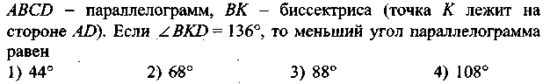 | А 9. | 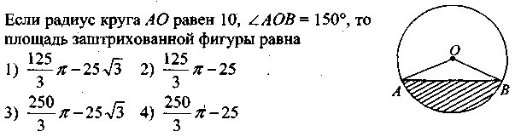
А 4. | 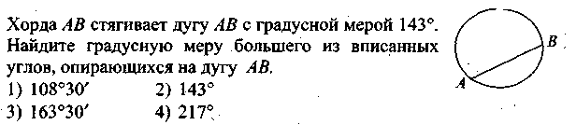 | А 10 | 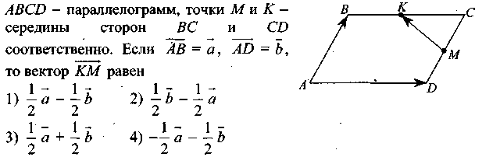
А 5. | 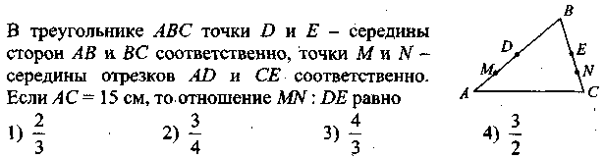
А 6. | 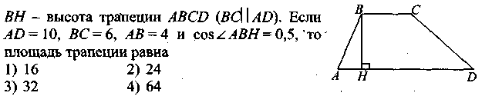

Вариант №10. Ч а с т ь В.
В 1. | 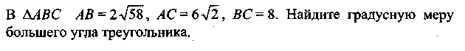 | В 2.

Ответы.

 | А1 | А2 | А3 | А4 | А5 | А6 | А7 | А8 | А9 | А10
№1 | 2 | 3 | 2 | 1 | 2 | 4 | 3 | 3 | 4 | 4
№2 | 1 | 4 | 2 | 3 | 1 | 2 | 1 | 2 | 2 | 4
№3 | 3 | 2 | 1 | 1 | 2 | 1 | 4 | 1 | 3 | 2
№4 | 2 | 2 | 1 | 2 | 1 | 1 | 2 | 2 | 4 | 3
№5 | 3 | 1 | 1 | 3 | 3 | 2 | 4 | 4 | 2 | 1
№6 | 1 | 3 | 4 | 1 | 2 | 2 | 3 | 4 | 2 | 1
№7 | 1 | 3 | 3 | 2 | 1 | 3 | 2 | 2 | 1 | 3
№8 | 2 | 3 | 1 | 3 | 2 | 4 | 2 | 3 | 2 | 3
№9 | 4 | 2 | 1 | 3 | 4 | 3 | 4 | 4 | 3 | 2
№10 | 4 | 1 | 3 | 1 | 4 | 1 | 4 | 3 | 2 | 1

